Интервальный анализ средних. 2 примера с рисунками

1. Расчет интервала центра тяжести небоскреба

Расчет интервала положения общего центра тяжести небоскреба (см. рис. 1 и 2) для оценки устойчивости небоскреба при сильном ветре, ураганах, подземных толчках и т.п.:

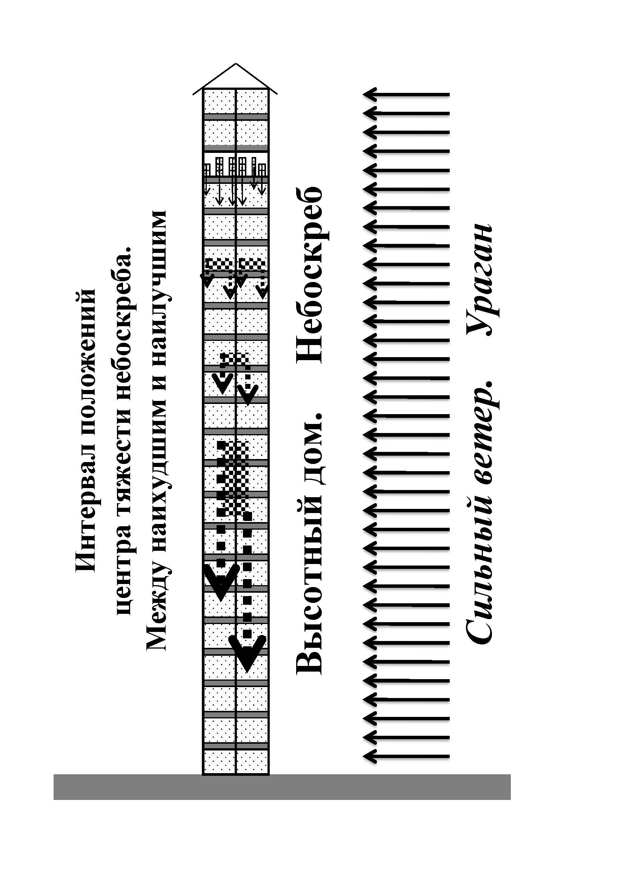

Рис. 1. Интервал положений центра тяжести небоскреба.

1. В каждой комнате каждого этажа небоскреба может быть некоторое количество тяжестей (люди, мебель и др.) в интервале от нуля (от веса стен, пола и потолков) до некоторого максимального веса. Таким образом, для каждых нескольких этажей, как части небоскреба, центр их тяжести заключен в пределах некоторого одномерного вертикального интервала.
Если центр тяжести каждой части небоскреба заключен в пределах одномерного вертикального интервала, то очевидно, что центр тяжести всего небоскреба тоже будет заключен в пределах некоторого (в общем случае – другого по ширине) одномерного вертикального интервала.
2. Люди, мебель и другие тяжести могут произвольно перемещаться в пределах интервалов комнат небоскреба. Таким образом, для каждой комнаты, как для элемента небоскреба, центр тяжести заключен в пределах некоторого двумерного горизонтального интервала. Очевидно, что центр тяжести всего небоскреба тоже будет заключен в пределах некоторого (в общем случае – другого по ширинам) двумерного горизонтального интервала.
3. Таким образом, центр тяжести всего небоскреба будет заключен в пределах некоторого трехмерного интервала.
На рисунке 1 схематично изображен небоскреб. Для простоты показаны всего по две комнаты на этаже. В комнатах одного из этажей схематично показаны примеры расположения тяжестей. В остальных комнатах расположение тяжестей известно только с точностью до некоторого интервала.
Сплошными стрелками схематично показаны веса и точки положения центров тяжести отдельных предметов на том этаже, для которого точно известно расположение тяжестей. Заштрихованными интервалами схематично показаны интервалы положения центров тяжести двух комнат, этажа и всего небоскреба. Очевидно, что в пределах каждого интервала наихудшим положением центра тяжести будет левая (дальняя от ветра) верхняя точка, а наилучшим положением центра тяжести будет правая (ближняя к ветру) нижняя точка. Пунктирными стрелками схематично показаны веса в наихудших и наилучших положениях центров тяжести двух комнат, этажа и всего небоскреба.

На рисунке 2 изображено формирование интервалов центров тяжести первой (левой) и второй (правой) комнат и всего этажа. Для простоты, во внимание принимается только одна горизонтальная (слева направо) координата и полагается, что максимальный общий вес тяжестей одинаков для каждой комнаты.
Рисунок состоит из четырех фрагментов:
На первом сверху фрагменте сплошными стрелками показаны веса и точки положения центров тяжести отдельных предметов, центров тяжести первой M₁ и второй M₂ комнат и всего этажа M_{1..2}, для которого точно известно расположение тяжестей.

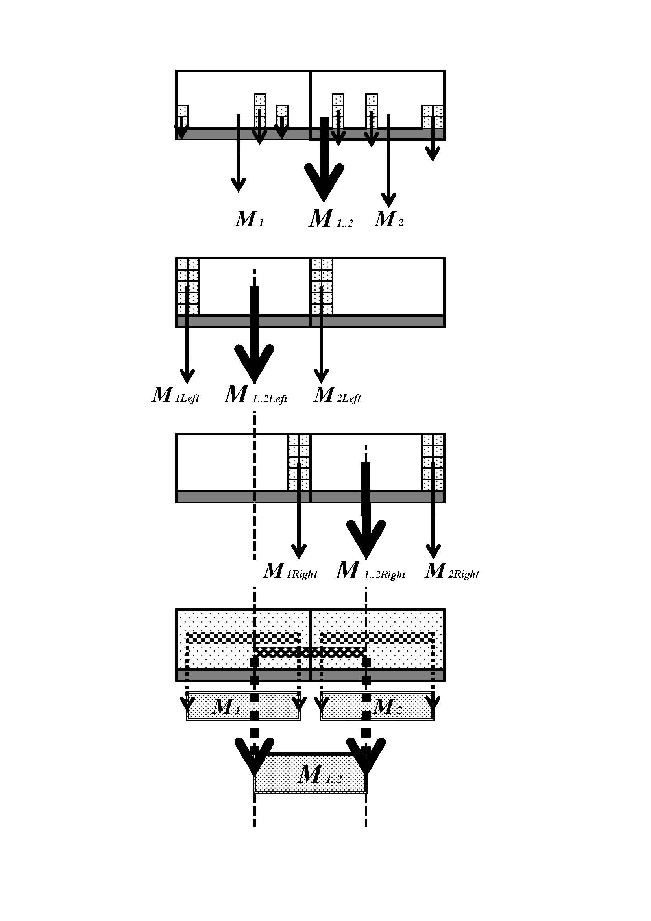
Рис. 2. Интервалы положений центров тяжести комнат и этажа.

На втором сверху фрагменте сплошными стрелками схематично показаны веса и точки положения центров тяжести первой M_{1Left} и второй M_{2Left} комнат и всего этажа M_{1..2Left}, для предельного случая, когда все тяжести смещены до максимально возможного предела влево.
На третьем сверху фрагменте сплошными стрелками схематично показаны веса и точки положения центров тяжести первой M_{1Right} и второй M_{2Right} комнат и всего этажа M_{1..2Right}, для которого точно известно расположение тяжестей, для предельного случая, когда все тяжести смещены до максимально возможного предела вправо.
Очевидно, что в пределах каждого интервала, наихудшим положением центра тяжести будет левая (дальняя от ударов ветра) точка, а наилучшим наихудшим положением центра тяжести будет правая (ближняя к ударам ветра) точка.
Очевидно, что для каждой комнаты между этими предельными левой и правой точками расположен интервал возможных положений центра тяжести комнаты. Поскольку центр тяжести этажа является суммой центров тяжести комнат, то его возможные положения будут представлять собой интервал так же, как и положения центров тяжести комнат.
На четвертом сверху, нижнем фрагменте заштрихованными интервалами схематично показаны интервалы положения центров тяжести первой и второй комнат и всего этажа, для которого неизвестно точное расположение тяжестей. Пунктирными стрелками схематично показаны веса в наихудших и наилучших положениях центров тяжести двух комнат и всего этажа.
Таким образом, если известны общие веса тяжестей, и известны не конкретное расположение, а только предельные, крайние возможные положения этих тяжестей в комнатах, то положения центров тяжести комнат и всего этажа будут представлять собой интервалы. Знание интервалов центров тяжести всех комнат позволяет рассчитать интервалы центров тяжести этажей и всего небоскреба и оценить устойчивость этого небоскреба.

2. Интервальные оценки при единственном измерении

Пусть дан отрезок X_{1..I}=[A, B]=[0, 10]. Пусть измерения на единственном (первом X_{First}) интервале X_{First}=[2, 4] дали относительный вес w_{First}=0,7.

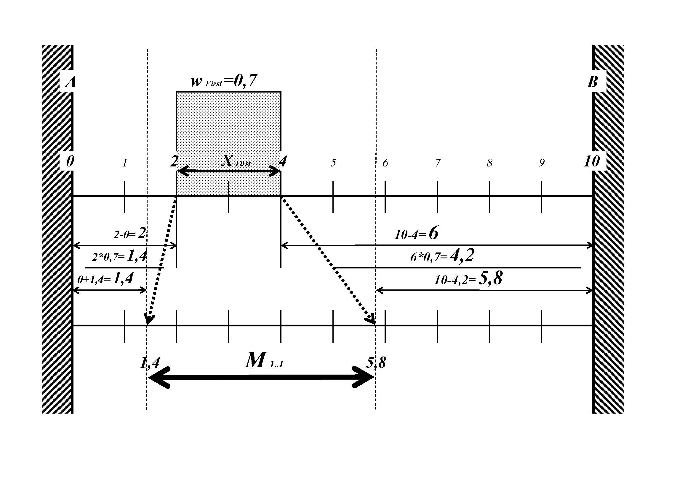

Рис. 3. Оценки для интервала средних значений по единственному измерению

Ширина интервала средних значений M_{1..I} равна
$\begin{aligned}\text{wid}M_{1\text{.}\text{.}I}≤\text{wid}X_{1\text{.}\text{.}I}−w_{\text{First}}(\text{wid}X_{1\text{.}\text{.}I}−\text{wid}X_{\text{First}})= \\ \text{10}−0\text{.}7×8=4\text{.}4\end{aligned}$.

Для координат концов интервала средних значений имеем:

Для левого конца
$$\begin{aligned}\underline{M_{1\text{.}\text{.}I}}≥\underline{X_{1\text{.}\text{.}I}}+\text{wid}(\underline{X_{\text{First}}}−\underline{X_{1\text{.}\text{.}I}}) w_{\text{First}}= \\ 0+2×0\text{.}7=1\text{.}4\end{aligned}$$

Для правого конца
$\begin{aligned}\overline{M_{1\text{.}\text{.}I}}≤\overline{X_{1\text{.}\text{.}I}}−\text{wid}(\overline{X_{1\text{.}\text{.}I}}−\overline{X_{\text{First}}}) w_{\text{First}}= \\ \text{10}−6×0\text{.}7=5\text{.}8\end{aligned}$.

Другие области возможного применения

Аналогичные расчеты, оценки устойчивости могут проводиться для высоких стеллажей коробок товаров на складах (расчет силы крепления, позволяющей одному человеку работать на стеллаже при любом сочетании расположения коробок товаров).
Аналогичные расчеты, оценки устойчивости могут проводиться для закрытых опломбированных машин и вагонов (расчет максимально допустимой скорости при заданном угле или радиусе поворота) и т.д.
Аналогичные расчеты, оценки оптимального территориального распределения магазинов, пунктов услуг, размеров автостоянок, ширины трасс и т.п. могут проводиться при строительстве и расширении городов и поселков и улучшении инфраструктуры.
Аналогичные расчеты, оценки оптимального расположения и распределения точек питания, услуг, громкоговорителей, колонок и т.п. могут проводиться при планировании массовых мероприятий.
Аналогичные расчеты, оценки оптимального территориального распределения своих сетей магазинов, автозаправок, сервисов обслуживания и т.п. могут проводиться крупными фирмами при планировании и совершенствовании сети своих центров.
Аналогичные расчеты, оценки места наилучшего расположения своего магазина, автозаправки, пункта обслуживания и т.п. могут проводиться малыми и средними фирмами при планировании размещения своей единственной, или одной из немногих точек, при участии в конкурсе на заключение договора аренды и т.п.
Аналогичные расчеты, оценки могут применяться при составлении расписаний, например, расписаний занятий в ВУЗах.
Аналогичные расчеты, оценки графиков нагрузок, расхода в течение дня, недели, года могут проводиться обслуживающими ведомствами, организациями и фирмами по таким видам потребления, услуг, как вода, электричество, топливо, питание, товары, перевозки и т.п.

